**INGRESO AL PROGRAMA**

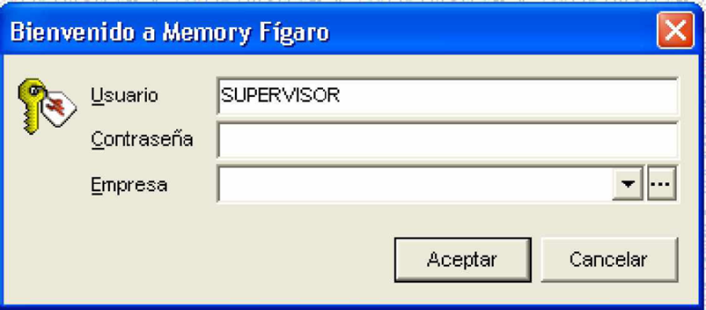**USUARIO SUPERVISOR**, que no requiere contraseña y nos permite acceso a todas las funciones del programa.

**VENTANA PRINCIPAL**

**Barra de Menú**

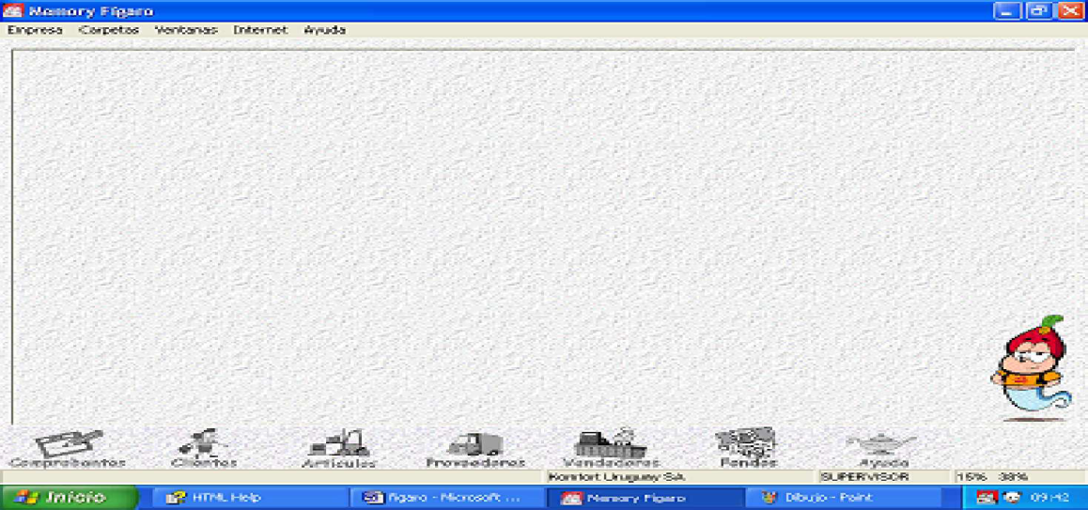

**Acciones más frecuentes**

**Fígaro**

HERRAMIENTA QUE NOS PERMITE INFORMATIZAR LA FACTURACIÓN EN LA EMPRESA.

Fígaro es un programa que se utiliza con el propósito de poder facturar los hechos económicos que se generan en la empresa de forma ordenada y ágil, conservando dichos movimientos en la memoria del sistema.

No solo es un sistema el cual permite crear comprobantes (boletas, boletas de devolución, facturas, notas de crédito, notas de débito, recibos, etc.) sino que también permite tener un control sobre varios aspectos de la empresa.

Mantener los estados de cuenta tanto de los deudores y/o proveedores al día; ya que cada vez que es creado un comprobante el mismo tiene como destino final el estado de cuenta correspondiente. **Por ejemplo** si yo, como dueño de la empresa **“A”**, tengo como cliente al deudor **“B”** el cual supongamos tiene un saldo de $. 1.000 deudor por diferentes ventas que le he realizado, si el mismo me paga $. 200, según el recibo correspondiente (el cual fue creado en el sistema); si busco la ficha (estado de cuenta) del deudor **“B”** podré observar el recibo y que su deuda ahora es de $. 800. Lo mismo sucede con los estados de cuenta de mis proveedores luego de registrados los comprobantes originales creados por ellos; así también podré tener al día los estados de cuenta bancarios.

Por otra parte nos permite visualizar y controlar los stocks en depósitos, stock mínimo de la empresa (para poder saber a partir de cuando debo salir a comprar), análisis de compras y costos.

Realizar un seguimiento y análisis de las ventas de cada vendedor, las comisiones a pagarle.

Lograr analizar las compras a cada proveedor

**¿Cómo usar Fígaro?**

Para poder crear los comprobantes que reflejen la realidad de los hechos económicos, primero deben crear:

* **Clientes**
* **Artículos**
* **Proveedores**
* **Vendedores**

Es decir; los comprobantes es lo último que van a usar.

En el caso de que ingresen a trabajar en una empresa que ya viene usando sistema Fígaro, trabajaran con los existentes (clientes, artículos, proveedores y vendedores), creando alguno en caso de ingreso de nuevos clientes, compra de nuevos artículos, compra a nuevos proveedores e ingreso de nuevos empleados que cumplirán con la tarea de vender.

Para **acceder a “Clientes”,** existen dos opciones:

**1)** En la barra de menú (parte superior de la pantalla) van a “Carpetas”, buscan “Clientes” y dan clic.

**2)** En acciones más frecuentes (parte inferior de la pantalla) hacen clic en “Clientes” y les abre la ventana.

Luego de estar dentro de la carpeta de “Clientes” pueden: **a) visualizar**

**b) modificar**

**c) crear**

**a)** Para **visualizar**, estando en la **ventana “Clientes”,** pueden encontrar en la parte superior de la misma varios dibujos; observando los mismos de izquierda a derecha, el segundo que ven son **3 muñecos juntos,** si seleccionan dicha opción, (dando clic izquierdo) van a poder ver el **listado completo de los clientes de la empresa**.

Luego de encontrar el cliente que necesitan, se paran sobre el mismo, buscan en el margen superior de la venta de clientes el **dibujo con un solo muñeco** (primer dibujo de izquierda a derecha), dan clic y les pasa a mostrar únicamente los **datos de ese cliente**.

**b)** Para **modificar** alguno de los datos de clientes ya existentes, ya sea por cambio de dirección, teléfono, etc.; deben primero haberlo visualizado, estar en el cliente que desean modificar y en la parte superior de la ventana “Clientes” cliquear en el **dibujo del candado** **para que les permita destrancar al mismo y así poder hacer las modificaciones necesarias.**

**Nota:** luego de hechas las mismas, deben en la parte superior de la ventana “Clientes”, hacer clic en el dibujo del disquete, pues así les permitirá guardar los cambios realizados, de lo contrario el “Cliente” quedará sin modificación.

**c)** Para **crear** un cliente, estando parados en la **ventana “Clientes”** donde luego de haber aplicado el **candado (para destrancar)**, van a ver en el margen superior el dibujo de una **hoja en blanco**, dando clic en la misma **les permitirá crear un cliente** donde deberán poner una serie de datos tales como:

* Nombre
* Dirección Luego de llenar todos los datos necesarios deben dar:
* Localidad **\* Aceptar**
* Departamento **\* Confirmar**
* Telefax, etc. **\* Aceptar**

**Nota:** si van nuevamente a **3 muñecos juntos** podrán encontrar el cliente creado y si se paran solo en él y dan clic en el mismo, podrán observar todos los datos que pusieron.

Si se dieron cuenta que realizaron **un error** en la creación de un cliente por ejemplo se dieron cuenta que debían crear un proveedor en vez de un cliente.

Luego de creado, **si aún no le dieron clic al dibujo del disquete**; podrán marcando la **cruz X** (que está en la parte superior de la ventana “Clientes”) **anular lo que hicieron.**

Si están visualizando el listado completo de clientes…….

**Diferencia entre:**

|  |  |
| --- | --- |
| **FILTRO** (dibujo de embudo) | **BUSCAR** (dibujo de mano) |
| Al dar clic en la opción **FILTRO,** y poner como nombre por ejemplo **Juan**, **sólo** les va a mostrar los **clientes con dicho nombre.** | Sin embargo, al dar clic en la opción **BUSCAR**, y poner como nombre **Juan**, **se para sobre Juan; pero no deja de mostrarme todos los clientes.** |

Además de tener en la ventana “Clientes” (en su parte superior) varios dibujos ya explicados **(3 muñecos, 1 muñeco, candado, filtro, mano, hoja en blanco, disquete, cruz)**, también pueden observar (bajo los dibujos) diferentes lengüetas, tales como:

* Datos
* Saldos
* Facturas a cobrar
* Previstos
* Atrasos
* Análisis
* Ventas
* Abonos

Las lengüetas que están en amarillo se pueden modificar, las otras lengüetas **NO.**

**Siempre** que se paren sobre alguna de las lengüetas deben dar clic en **actualizar** para que **les muestre.**

Tener en cuenta que las explicaciones dadas para el caso de **“Clientes”,** se usa también para el resto de las acciones:

* **Artículos**
* **Proveedores**
* **Vendedores**

La única **diferencia a destacar** es que si visualizan tanto en la ventana de **“Clientes”, “Proveedores”** y **“Vendedores”** los dibujos en la parte superior son todos los mismos y en el mismo orden **(3 muñecos, 1 muñeco, candado, filtro, mano, hoja en blanco, disquete, cruz)**, pero en **“Artículos”** si bien el orden es el mismo los primeros dos dibujos son diferentes; encontrando 3 cubos (representan todos los artículos) y 1 cubo (representa un artículo).